**НАЦИОНАЛЬНЫЙ ИССЛЕДОВАТЕЛЬСКИЙ УНИВЕРСИТЕТ**

**«ВЫСШАЯ ШКОЛА ЭКОНОМИКИ»**

Факультет компьютерных наук Департамент программной инженерии Дисциплина: «Архитектура вычислительных систем»

Военная задача**.**

**Вариант 7.**

Пояснительная записка

**Выполнил:**   
Бураков Даниил  
*студент гр. БПИ197.*

**Москва**2020

Содержание

1. Текст задания 2

2. Применяемые расчетные методы 3

2.1. Теория решения задания 3

2.2. Теоретические сведения 3

3. Тестирование программы 4

3.1. Корректные значения 4

ПРИЛОЖЕНИЕ 1 5

Список литературы 5

1. Текст задания

Анчуария и Тарантерия – два крохотных латиноамериканских государства, затерянных в южных Андах. Диктатор Анчуарии, дон Федерико, объявил войну диктатору Тарантерии, дону Эрнандо. У обоих диктаторов очень мало солдат, но очень много снарядов для минометов, привезенных с последней американской гуманитарной помощью. Поэтому армии обеих сторон просто обстреливают наугад территорию противника, надеясь поразить что-нибудь ценное. Стрельба ведется по очереди до тех пор, пока либо не будут уничтожены все цели, либо стоимость потраченных снарядов не превысит суммарную стоимость всего того, что ими можно уничтожить. Создать многопоточное приложение, моделирующее военные действия.

1. Применяемые расчетные методы
   1. Теория решения задания

Для решения данной задачи был использован принцип многопоточного программирования «Взаимодействующие равные». В данной программе два потока разделяют общую переменную, моделирующую поле войны. Поочередный доступ к данной переменной осуществляется с помощью использования мьютексов. В цикле while, условие прекращение которого является условием завершения войны, потоки атакуют поля друг друга через взаимодействие общей переменной, пока условие не выполнится и потоки не завершат свое выполнение. Механизм остановки – условие цикла повтора нападения.

* 1. Теоретические сведения

Взаимодействующие равные – модель, в которой исключен не занимающийся непосредственными вычислениями управляющий поток.

Распределение работ в таком приложении либо фиксировано заранее, либо динамически определяется во время выполнения. Одним из распространенных способов динамического распределения работ является «портфель задач». Портфель задач, как правило, реализуется с помощью разделяемой переменной, доступ к которой в один момент времени имеет только один процесс.

Вычислительная задача делится на конечное число подзадач. Как правило, каждая подзадача должна выполнить однотипные действия над разными данными. Подзадачи нумеруются, и каждому номеру определяется функция, которая однозначно отражает номер задачи на соответствующий ему набор данных. Создается переменная, которую следует выполнять следующей. Каждый поток сначала обращается к портфелю задач для выяснения текущего номера задачи, после этого увеличивает его, потом берет соответствующие данные и выполняет задачу, затем обращается к портфелю задач для выяснения следующего номера задачи.

Естественно должен быть предусмотрен механизм остановки процессов при исчерпывании всего множества задач, как в «производителях и потребителях».

То есть поток получает задачу из портфеля и пока задача остается не выполненной, поток ее решает, а затем снова получает задачу из портфеля.

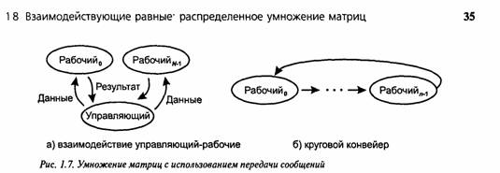

1. Тестирование программы
   1. Корректные значения

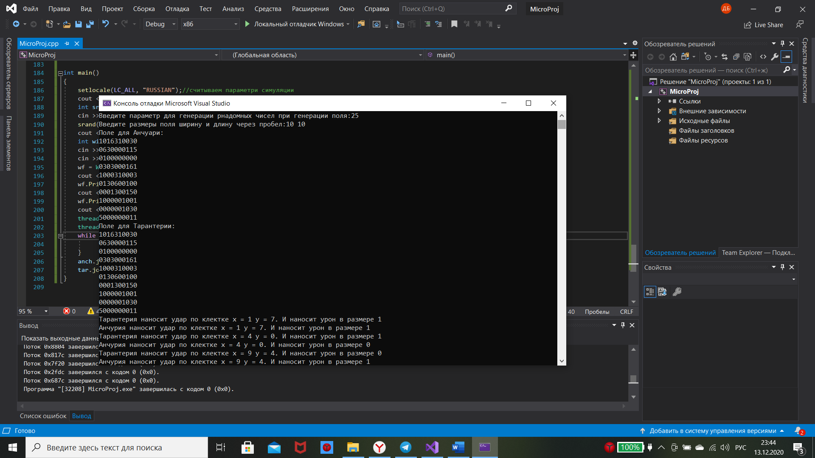

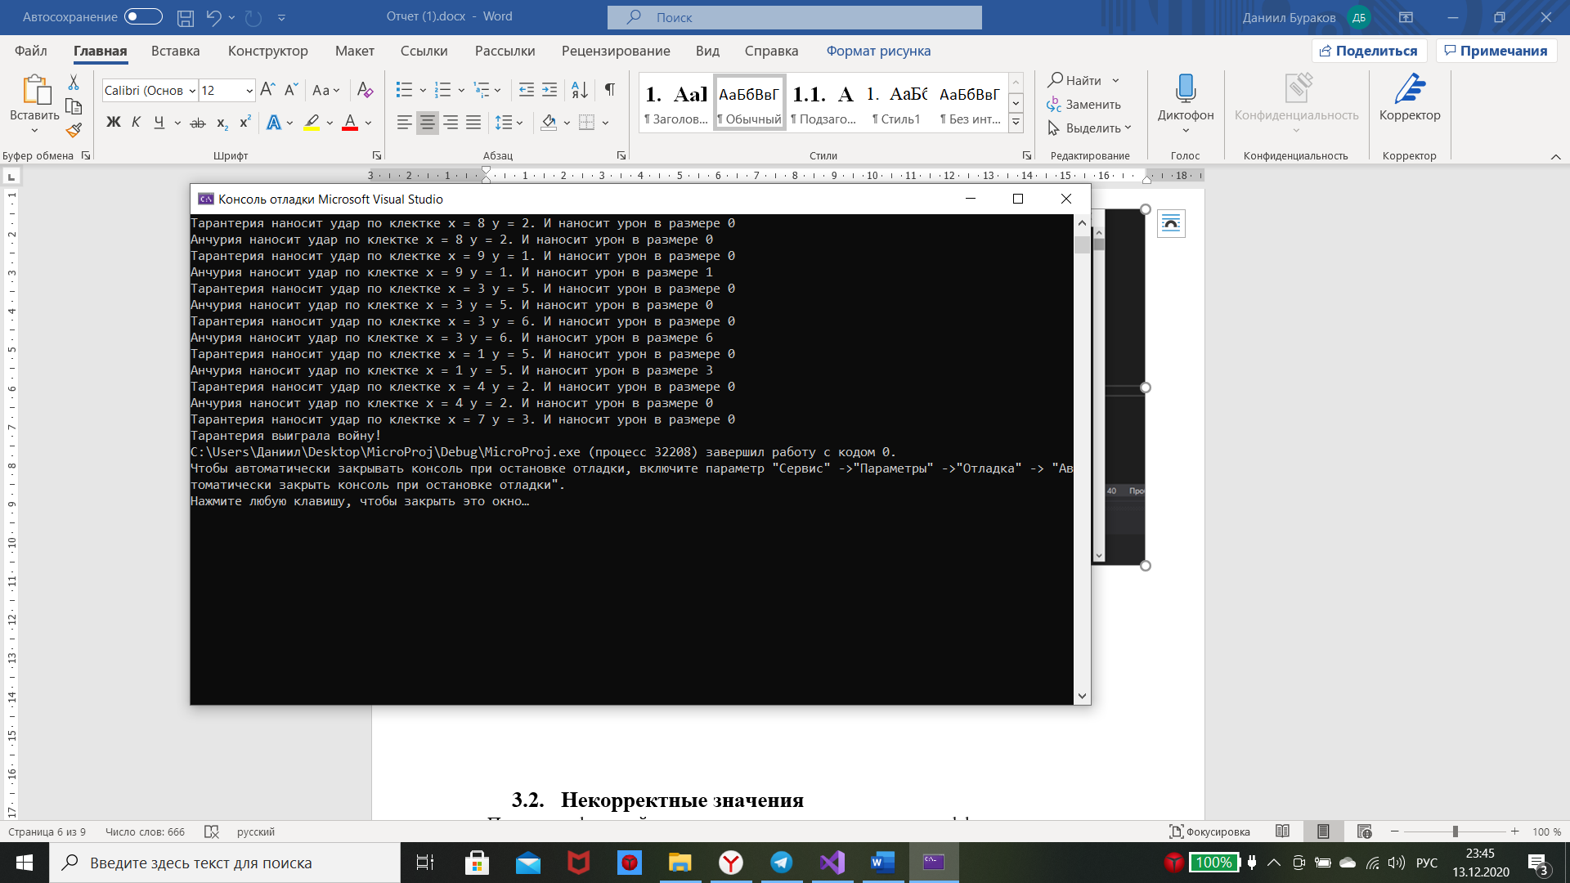

ПРИЛОЖЕНИЕ 1

Список литературы

1. <https://l.wzm.me/_coder/custom/parallel.programming/001.htm> - Обзор области параллельных вычислений
2. <https://pro-prof.com/forums/topic/parallel-programming-paradigms> - парадигмы параллельного программирования
3. <https://habr.com/ru/post/72929/> - многопоточность, мьютексы